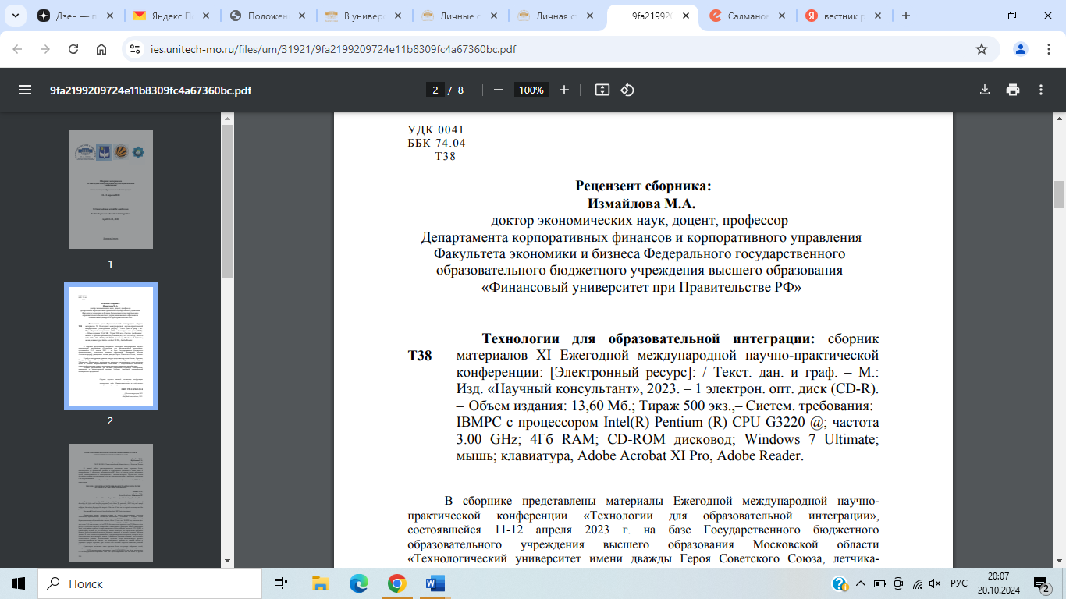

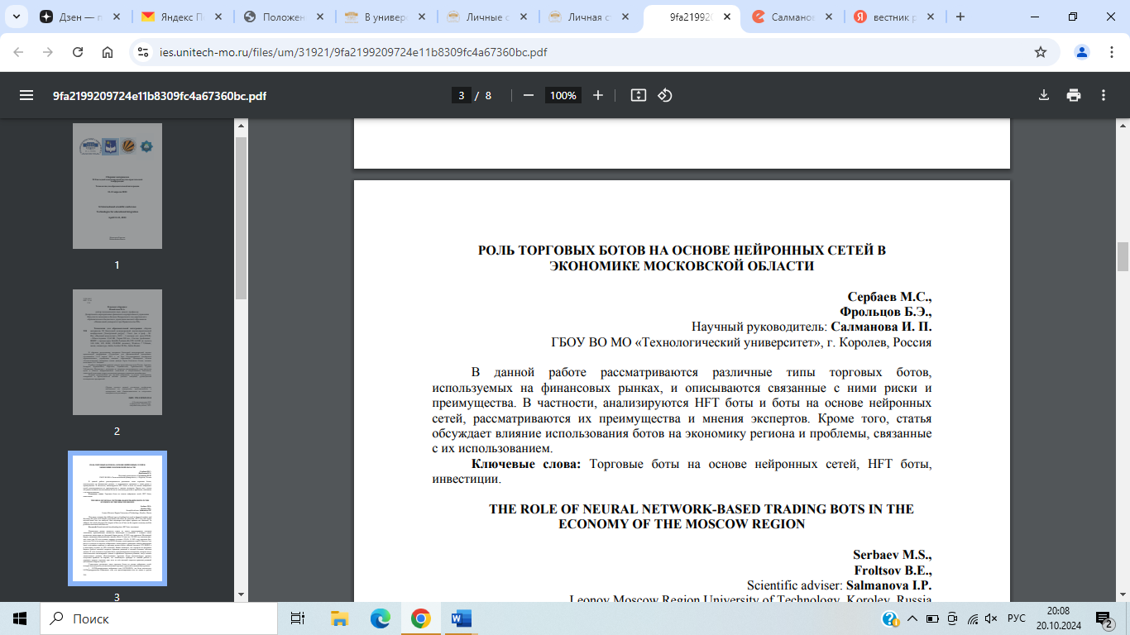

https://ies.unitech-mo.ru/files/um/31921/9fa2199209724e11b8309fc4a67360bc.pdf